

**Rotamen Avansas**

**Admin Panel**

Çalışma Alanı Yönetim Paneli

Kullanıcı Kılavuzu

27.04.2023





İçindekiler

1 Giriş 2

2 Bölgeleri Tanımlama 2

2.1 Xdock oluşturma 2

2.2 Zone Management Yönetim Paneli 2

2.3 Zone oluşturma 3

2.4 Rack & Subzone Oluşturma 5

3 Subzone Ağaçları 6

3.1 Çalışma Alanları 6

3.2 Zone’suz mahalleler 7

4 Subzone’a Mahalle Atama 7

4.1 Subzone Ataması Yapılmış Mahalleleri Görüntüleme 7

4.2 Zone’suz Mahalleleri Görüntüleme 8

4.3 Zone’suz Mahallenin Subzone Atanması 9

4.3.1 Haritada Seçili Mahalleleri Atama 9

4.3.2 Harita Üzerinden Mahalle Ataması yapma 10

# **Giriş**

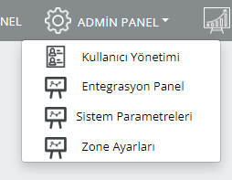

<http://rotamen-local.avansas.com>

adresinden giriş yapılarak Üst Sekmede yer alan Admin panel üzerinden Zone Ayarları seçilerek veya <http://rotamenavs/zonemanagement.aspx> çalışma alanı Yönetimi kullanıcı paneli açılır

# **Bölgeleri** **Tanımlama**

## **Xdock Oluşturma**

Açılan sayfada xDock yönetimi paneli açılır.

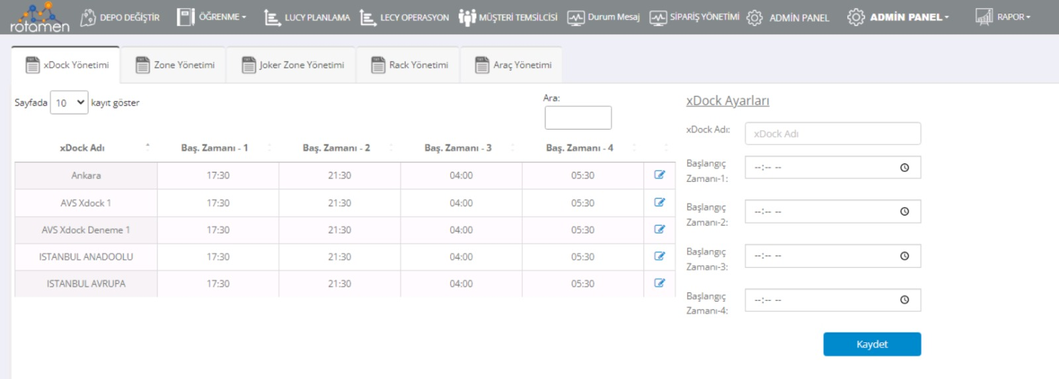

Açılan panelde sol tarafta daha önce açılmış xDocklar görüntülenir.



Eğer işlem yapılmak istenen xDock bu listede yoksa sayfanın sağ tarafında bulunan Xdock Ayarları bölümünden yeni xDock oluşturulur.

## **Zone Management Yönetim Paneli**

Arayüzde Admin panel üzerinden veya <http://rotamenavs/zonemanagement.aspx>. linki üzerinden Çalışma yönetimi alanı paneli açılır.

## **Zone Oluşturma**

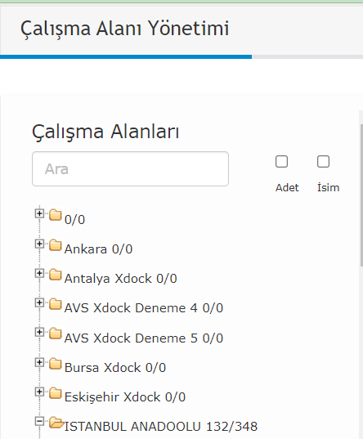

Çalışma alanları bölümünde daha önce açılmış olan xDocklar görüntülenir.

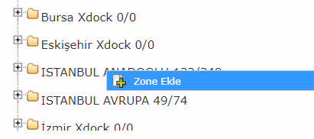

Açılmak istenen Rack, eklenmek istenen listedeki Xdock’ sağ tıklanarak “**Zone Ekle**” seçeneği ile açılır.

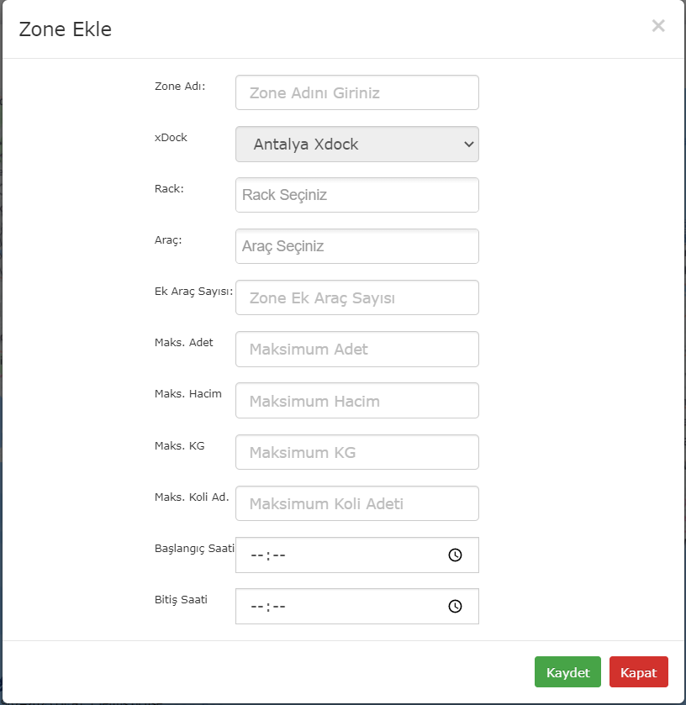

Açılan penceredeki alanlar doldurulur. Zone Adı **zorunlu** alandır.

Bilgiler doldurulduktan sonra “**Kaydet**” butonuna basarak yeni Zone’un kaydedilmesi sağlanır.

Oluşturulan Zone daha sonra Subzone listesinden sağ tıklanarak bilgileri güncellenebilir veya silinebilir.

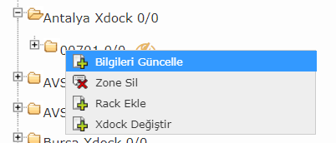

## **Rack & Subzone Oluşturma**



Zone tanımlamada olduğu gibi eklenmek istenen Rack ve Zone ağacına sağ tıklayarak “**Rack Ekle**” veya “**Subzone Ekle**” seçenekleri ile eklenmek istenen Zone ve Subzonelar listeye eklenir.

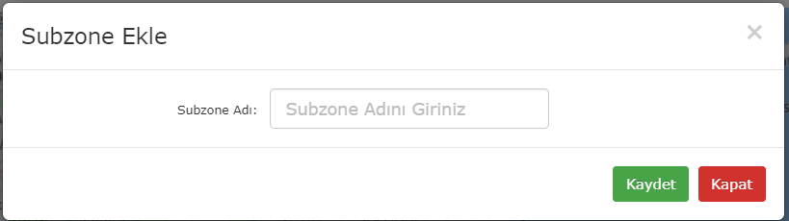

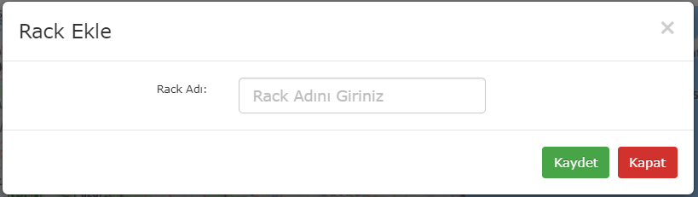

Zone ekleme penceresinden farklı olarak sadece Rack ve Subzone isim eklenmesi yeterlidir.

# **Subzone** **Ağaçları**

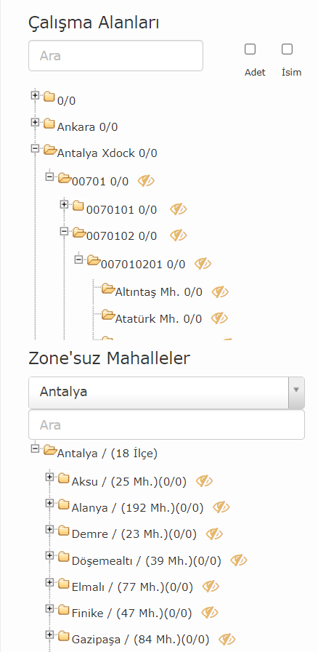

## **Çalışma Alanları**

Çalışma alanları listesinde subzone ataması yapılmış mahalleler görüntülenir.

Her mahallenin bir Subzone’u olmak zorundadır.

## **Zone’suz Mahalleler**

Zone’suz mahalleler listesi henüz subzone ataması yapılmamış mahallelerin bulunduğu listedir. Bir mahallenin bir subzone’u bulunur.

# **Subzone’a Mahalle Atama**

## **Subzone Ataması Yapılmış Mahalleleri Görüntüleme**

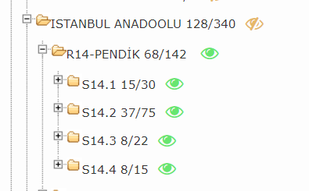

Harita üzerinde görüntülenmek istenen **Zone/Rack/Subzone** isimlerinin yanında bulunan  simgesine tıklanıp açılarak seçilen bölgenin harita üzerinde görüntülenmesi sağlanır.

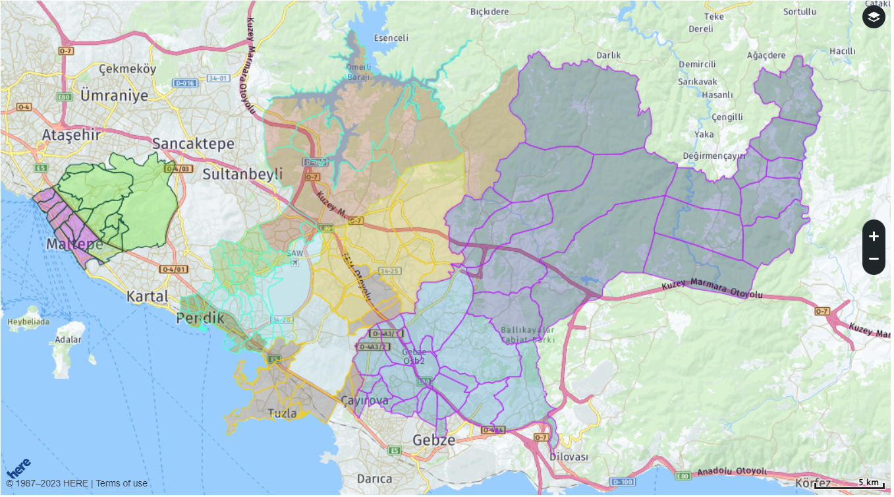

Haritada görüntülenen her bir renk kümesi bir subzone’u temsil eder.

Subzonelara yeni mahalleler eklendikçe renk kümeleri güncellenir.

## **Zone’suz Mahalleleri Görüntüleme**

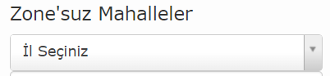

Görüntülenmek istenen şehir “İl Seçiniz” barından seçilerek İl/İlçe/Mahalle listesinin gelmesi sağlanır.

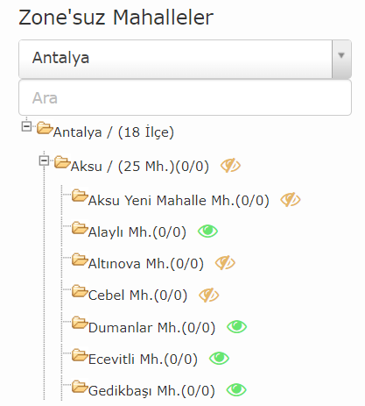

Gelen listede her mahalle ayrı ayrı veya ilçenin tamamı liste isminin yanındaki  sembolüne tıklanarak arayüzde görüntülenmesi sağlanır. 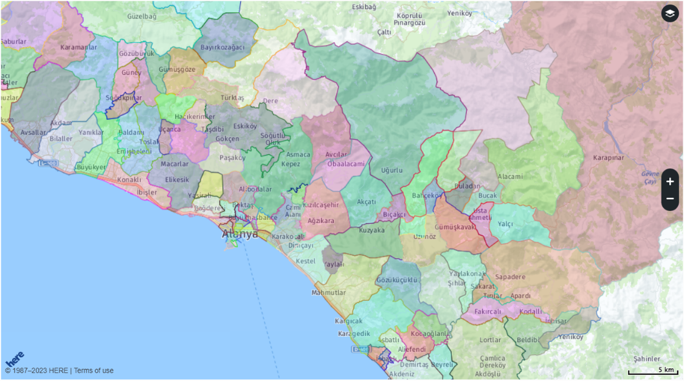

Harita üzerinde görüntülenen her bir renk kümesi ayrı bir mahalleyi temsil eder.

## **Zone’suz Mahallenin Subzone Atanması**

### **Haritada Seçili Mahalleleri Atama**

Ataması yapılmak istenen mahalleler  ikonuna basılarak harita üzerinde görünlenmesi sağlanır.

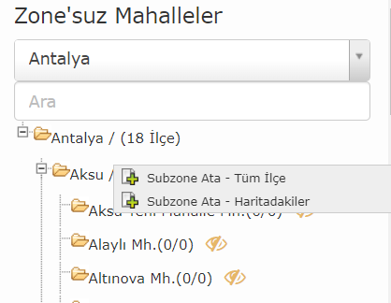

Mahallelerin bulunduğu ilçenin adına sağ tıklanarak “**Subzone Ata – Haritadakiler**” seçeneği ile atanacak olan subzone belirlenir.

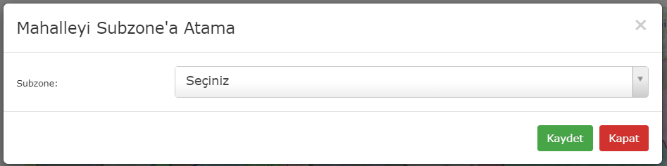

Açılan pencerede ataması yapılacak olan Subzone seçilerek “**Kaydet**” butonuna basılarak ataması yapılır.

Ataması yapılan mahalle Zone’suz mahalleler listesinden silinir, çalışma alanı listesinde seçilmiş subzone ağacı altında listelenir.

### **Harita Üzerinden Mahalle Ataması Yapma**

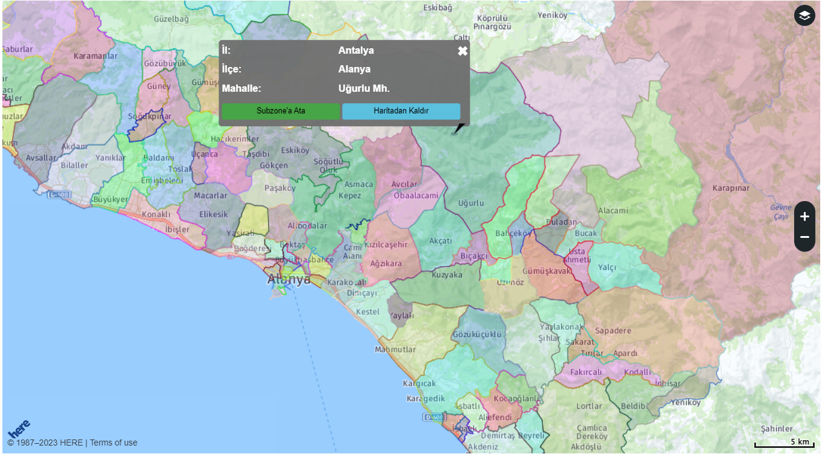

Subzone ataması yapılmak istenen mahalle  butonuna tıklanarak subzone seçim ekranı ile ataması yapılır.

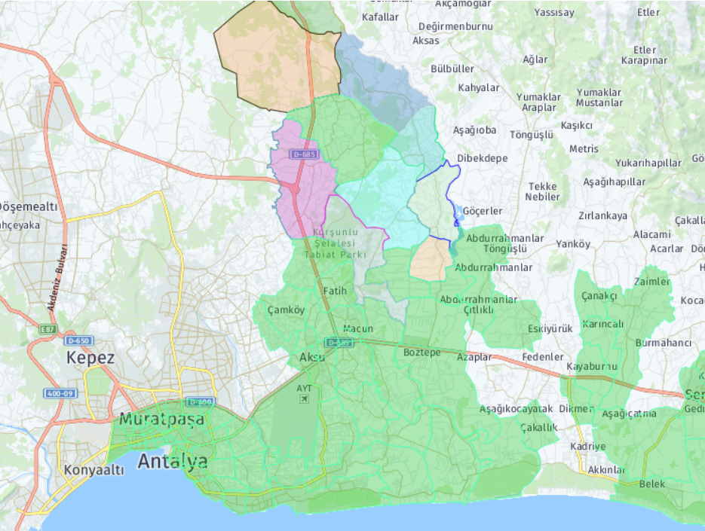

Ataması yapılmış mahalle harita içerisinde gösterimi açık ise atandığı subzone rengi ile güncellenerek gösterimi yapılır.